

Actividad práctica numero 8:

Formato: Individual.

Asignatura: Seguridad de Sistemas Computacionales

Código: SSC 5501

**Titulo: Ingeniería Social**

1.- Inicie su computador en Windows 7

2.- Instale la aplicación Kali Linux provista por su profesor con la interfaz de red en modo puente (no olvide reiniciar la MAC):

3.- Ejecute la aplicación de Ingeniería Social SET como se muestra en la figura:

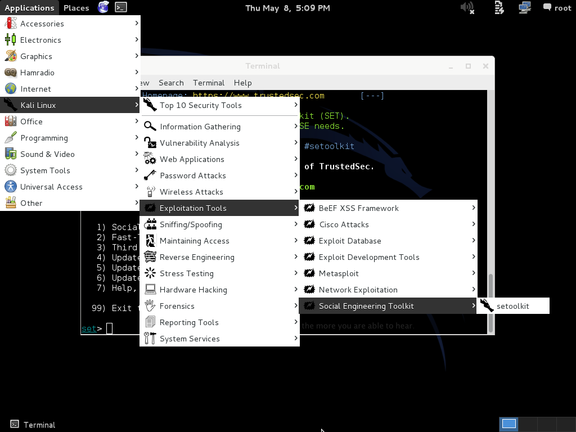

4.- Actualice la herramienta ejecutando las opciones 5 y 6

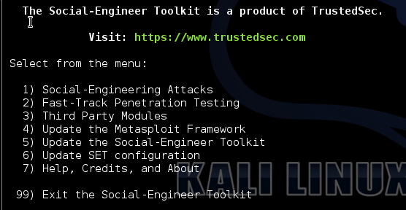

5.- Seleccione la opción 1: Social Engineering Attack y deberá aparecer el siguiente menú:

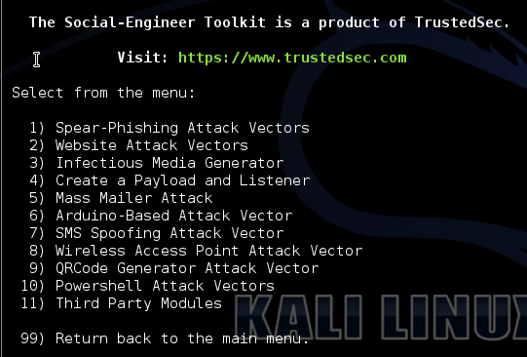

6.- A continuación seleccione la opción 2: Website Attack y deberá aparecer el siguiente menú:

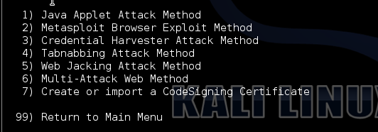

7.- A continuación seleccione la opción 3: Credential Harvester Attack y observe el siguiente menú:

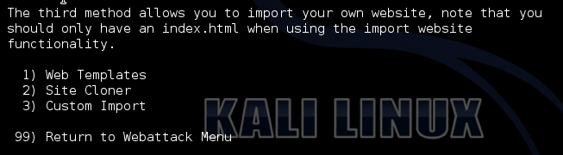

8.- A continuación seleccione la opción 2: Site cloner e ingrese la dirección IP de su máquina Kali Linux

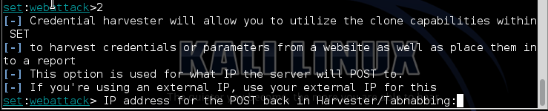

9.- A continuación escriba la dirección URL a clonar: http://www.facebook.com

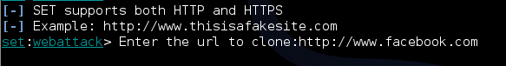

10.- Luego presione Enter y aparecerá la siguiente pantalla:

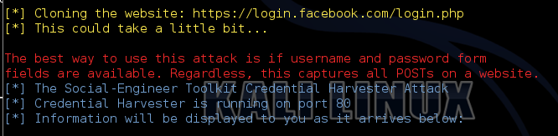

11.- Conéctese desde el browser de su computador a la dirección IP de su Kali Linux

12.- Ingrese sus credenciales y observe en la pantalla de Kali Linux lo que sucede

¿Qué puede concluir de esta experiencia?

13.- Pida a un compañero que se conecte desde su PC a la dirección IP de su máquina Kali Linux

14.- Repita el ejercicio con otro sitio web, por ejemplo www.gmail.com

**Clonación de sitios web**

15.- A continuación ingrese a la siguiente dirección:

https://bitly.com/

16.- Ingrese la dirección IP de su Kali Linux en la ventana que aparece en su navegador:

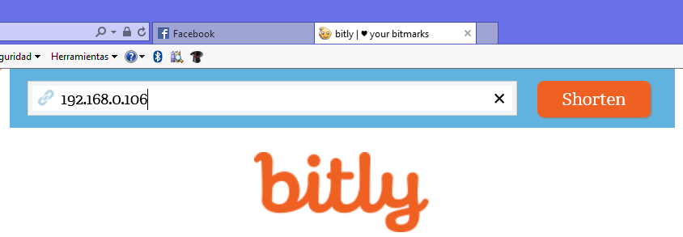

17.- Haga click en "Shorten" y pegue el link que aparece en su navegador

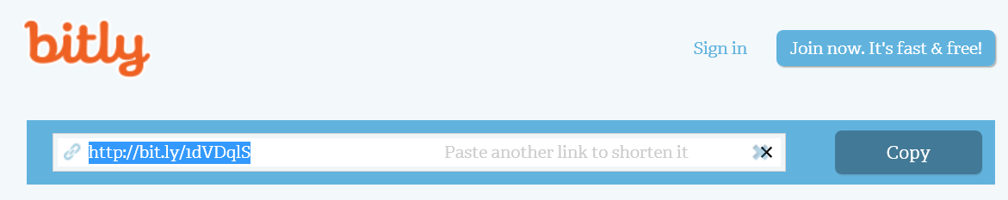

18.- Pruebe nuevamente la conexión y comente el resultado

**DNS Spoofing**

19.- Compruebe desde su computador Windows 7 la dirección IP del sitio www.facebook.com, usando el comando "nslookup"

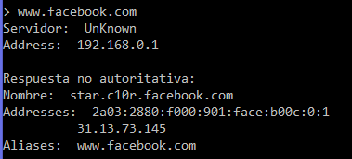

20.- Desde la aplicación Kali edite el archivo:



21.- Modifique la entrada de los registros DNS como se muestra en la figura, utilice la dirección IP de su servidor web falso:

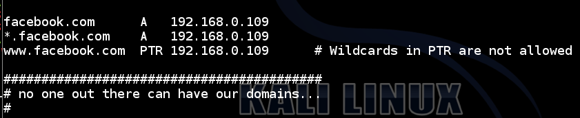

22.- Grabe el archivo y ejecute el siguiente comando para realizar el ataque DNS Spoofing:



23.- Verifique nuevamente la dirección IP de www.facebook.com, utilizando el comando "nslookup" y vea la diferencia

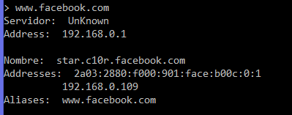

24.- Conéctese con el browser a la dirección www.facebook.com y repita la operación anterior.